Easter Vocabulary = Λεξιλόγιο για το Πάσχα
Μatch:
Ενώστε τις εικόνες με τις λέξεις που σας δίνω απο κάτω! Ειναι μπερδεμένες οι λέξεις και πρεπει να τις αντιστοιχίσετε με τη σωστή εικόνα. Στη συνέχεια, διαβάστε τις λέξεις.

- 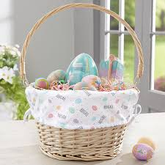 b) 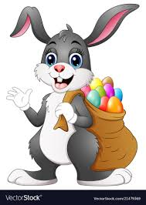 c) 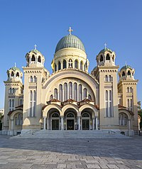 d) 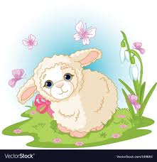 e) 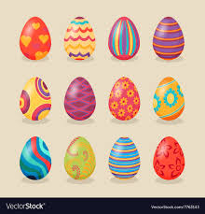 f)

- Church, 2) chocolate egg, 3) easter bunny, 4) easter lamb, 5)easter basket, 6)easter egg.

Exercise 2 :
FUTURE SIMPLE (will + infinitive)

Fill in the gaps:
For example: I will buy new clothes for the meeting.
- I …….. (be) at work tomorrow.
- You ….. (win) the contest.
- She ……. (Eat) sandwich.
- We …… (help) you.
- Helen ….. (wear) a beautiful dress.
- He ….. (be) home at 9 o’ clock.
- It …. (rain) tomorrow.

Παρακαλώ, οι απαντήσεις να σταλουν στο email: penelopepanag@yahoo.com

Happy Easter

